태양광발전기 고장탐지AI 기술 개발 과제계획서

**1. 과제 개요**

|  |  |  |  |
| --- | --- | --- | --- |
| 과제명 | 태양광발전기 고장탐지 AI 기술 개발 | | |
| 주관기관 | 한양대학교 ERICA  (총괄 책임자 : 정우환 조교수) | | |
| 참여기관 | 에스디엔(주)  (총괄 : 최우인 팀장, 담당 : 김규태 과장) | | |
| 수행기간 | 2021.01.01 ~ 2021.12.31 | | |
| 사업비 | 학교출연금 | 기업출연금 | 총액 |
| **30,000천원** | **10,000천원** | **40,000천원** |

**2. 추진 배경**

태양광 발전용량은 전국적으로 2014년 약 248만kW에서 2019년 약 1177만kW 규모로 불과 5년 사이 약 4.7배 성장하였다. 태양광발전시설의 경우 시설 수는 매우 많지만, 각 발전시설의 용량은 화력이나 원자력에 비해 적기 때문에 유지보수를 위한 상주하는 관리인력이 없는 경우가 많다. 따라서 발전시설에 고장이 발생해도 이를 조기에 탐지하지 못해 발전량 하락으로 이어는 경우가 많다. 본 프로젝트에서는 태양광발전시설의 효율적인 관리를 위해 발전시설의 고장여부를 탐지하는 인공지능기술을 개발하고자 한다.

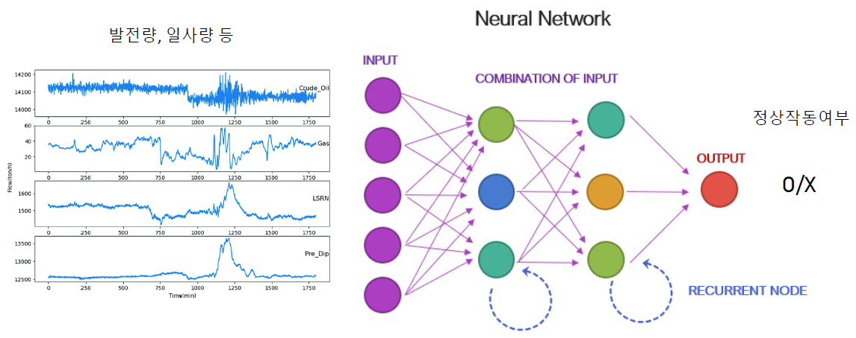

**3. 개발 목표**

1) 데이터 분석

- 태양광 발전소에서 수집된 데이터를 분석해 고장탐지에 활용 가능한 데이터를 분류

2) 고장기록 레이블링

- 유지보수 업무일지 분석을 이용 고장 시점 및 내용에 대한 레이블링을 수행

3) 고장탐지 모델 개발

- 레이블된 데이터를 이용해 고장 탐지 모델을 학습

- 위 과정에서 고장 기록 레이블링의 부정확성을 감안한 모델 설계를 수행

**4. 개발 내용**

발전량, 일사량과 같이 시간에 따라 값이 변화하는 데이터를 시계열 데이터 (Time series data) 라 한다. 본 연구과제에서는 딥러닝 모델을 활용해 태양광 발전과 관련된 시계열 데이터를 입력 받아 발전기의 고장여부를 진단하는 AI 기술을 개발하는 것을 목표로 한다. 본 연구과제의 개발 내용을 1) 데이터 레이블링 2) 모델 3) 학습 측면으로 나누어 서술한다.

1. 데이터 레이블링: 레이블링(labeling)이란 학습데이터를 만들기 위해 데이터에 정답값(label)을 붙이는 작업을 의미한다. 고장탐지 문제의 경우 고장시점이 레이블이라 볼수 있다. 일반적으로 사람이 직접 데이터에 레이블을 붙이는 과정은 많은 시간과 비용을 요구한다. 따라서, 본 연구에서는 업무일지 등을 활용하여 자동으로 레이블링을 하는 연구를 수행한다.
2. 모델: 시계열 데이터 분석에 널리 이용되고 있는 RNN (recurrent neural network), CNN (convolution neural network) 등을 활용하여 고장탐지 모델을 설계한다.
3. 학습: 자동으로 레이블을 붙이는 경우 레이블링의 정확도가 떨어진다는 단점이 있다. 이러한 경우에도 모델 학습이 잘 이루어질 수 있도록 약한지도학습 (Weak supervision) 등의 방법론을 활용한 학습 방법을 연구한다.

**5. 추진체계**

|  |  |
| --- | --- |
| 한양대학교ERICA | 에스디엔(주) |
| AI기반 고장 탐지 파이프라인 구축  불완전 레이블 문제 완화  개선방향 분석 | 태양광발전소 선정  태양광발전소 인버터 데이터 추출/정리  태양광발전소 고장내역 정리 |

**6. 과제 일정**

|  |  |  |  |  |  |  |  |  |  |  |  |  |  |  |  |  |  |  |  |  |  |  |  |
| --- | --- | --- | --- | --- | --- | --- | --- | --- | --- | --- | --- | --- | --- | --- | --- | --- | --- | --- | --- | --- | --- | --- | --- |
| 개발기간(6개월) | | | | | | | | | | | | | | | | | | | | | | | |
| M | | | | M+1 | | | | M+2 | | | | M+3 | | | | M+4 | | | | M+5 | | | |
| 데이터 전처리 | | | | | |  |  |  |  |  |  |  |  |  |  |  |  |  |  |  |  |  |  |
|  |  | 관련연구조사 | | |  |  |  |  |  |  |  |  |  |  |  |  |  |  |  |  |  |  |  |
|  |  |  |  |  | 초기모델 개발 및 테스트 | | | | | | |  |  |  |  |  |  |  |  |  |  |  |  |
|  |  |  |  |  |  |  |  |  |  |  |  | 모델 개선 | | | | | | | |  |  |  |  |
|  |  |  |  |  |  |  |  |  |  |  |  |  |  |  |  |  |  |  |  | 시스템 적용방안 논의 | | | |
|  |  |  |  |  |  |  |  |  |  |  |  |  |  |  |  |  |  |  |  | 논문작성 | | | |

|  |  |
| --- | --- |
| 월 | 세부 개발 계획 |
| M | 1주: 데이터 스펙 논의  2주: 샘플데이터 분석  3주: 관련 연구 조사  4주: 관련 연구 조사, 데이터 스펙 확정 |
| M+1 | 1주: 관련 연구 조사  2주: 데이터 전처리  3주: 초기 모델 구상  4주: 초기 모델 구현 |
| M+2 | 1주: 초기 모델 구현  2주: 초기 모델 테스트 및 분석  3주: 초기 모델 테스트 및 분석  4주: 초기 모델 테스트 및 분석 |
| M+3 | 1주: 초기모델 개선 방안 수립  2주: 초기모델 개선 방안 수립  3주: 초기모델 개선 방안 수립  4주: 개선 모델 구현 |
| M+4 | 1주: 개선 모델 구현  2주: 개선 모델 구현  3주: 개선 모델 테스트 및 분석  4주: 개선 모델 테스트 및 분석 |
| M+5 | 1주: 시스템 적용방안 논의, 논문작성  2주: 시스템 적용방안 논의, 논문작성  3주: 시스템 적용방안 논의, 논문작성  4주: 시스템 적용방안 논의, 논문작성 |

**7. 예산계획(원)**

|  |  |  |  |  |  |  |
| --- | --- | --- | --- | --- | --- | --- |
| 구분 | | | | 한양대학교ERICA | 에스디엔(주) | 합계 |
| 연  구  비 | 인건비 | | | 17,280,000 |  | 17,280,000 |
| 직  접  비 | 연구활동비[1] | | 11,800,000 |  | 11,800,000 |
| 재  료  비 | 연구기자재비 | 6,120,000 |  | 6,120,000 |
| 전산처리비 |  |  |
|  |  |  |
|  |  |  |
| 연구수당 | | 4,800,000 |  | 4,800,000 |
| 연구비 | | | |  |  |  |
| 간접비 | | | | - |  |  |
| 총연구비 | | | | 40,000,000 |  | 40,000,000 |

상세내역

1. 인건비: 17,280,000원

석사과정

* 4명 * 4개월 * 참여율 60% * 1,800,000원/명/개월=17,280,000원

1. 연구활동비: 11,800,000원

* 연구인력활용비[2]: 7,800,000원
* 사무용품비: 400,000원
* 회의비 및 야근식대: 1,600,000원

1. 재료비: 6,120,000원

* 모델학습용 그래픽카드: 2개 * 3,060,000원/개=6,120,000원

1. 연구수당: 4,800,000원

* 인건비, 연구인력활용비 합계의 19.1%

**8. 참여인원정보 및 R&R**

|  |  |  |
| --- | --- | --- |
| 구분 | 참여인원 | 역할 |
| 한양대학교  ERICA | 정우환 조교수 | 사업총괄 |
| 이수아 (학사과정) | 데이터 전처리, 모델 개발 |
| 학사과정 및 석사과정4명 채용예정 | 데이터 전처리, 모델 개발 |
|  |  |
|  |  |
| 에스디엔(주) | 최우인 팀장 | 세부사업총괄 |
| 김규태 과장 | 데이터 추출/제공, 고장내역 정리 |

**9. 산출물**

본 과제의 최종산출물은 소스코드, 학습된 모델, 이와 관련된 내용을 담은 기술 문서이다. 자세한 내용은 아래와 같다.

* 소스코드: 고장탐지 모델 학습을 위한 데이터 전처리 소스코드와 모델을 구현한 소스코드를 산출물로 제공하여 개발한 기술을 사업화 하는데 도움을 준다.
* 학습된 모델: 소스코드 뿐만 아니라 학습을 통해 얻은 모델 파라미터를 산출물로써 제공하여 추가 학습 없이 고장탐지 모델을 즉시 적용 가능하게 한다.
* 기술문서: 개발된 고장탐지 모델에 대한 구체적 내용을 담은 기술문서를 본과제의 산출물

**10. 기대효과**

- 태양광 발전시설의 발전효율하락 최소화 및 생산성 향상에 기대 (사업주)

- AI기술을 통한 발전시설 관리로 유지 비용을 낮춰 수익성 향상을 기대 (유지보수업체)

**11. 기술 개발 이후 장기계획**

1) 업무일지 데이터의 적극적 활용 → 자연어 분석기술 도입

2) 컴포넌트별 고장탐지 → 정확도 향상 및 정비계획 수립

3) 고장 발생 이후 경과 추정 → 추가 성능하락 여부 예측, 정비 우선순위 설정

4) 데이터 공개 → 연구활성화 및 홍보효과

5) 발전손실분석 → 시간당 발전 손실 추정, 정비여부/우선순위 결정

6) 신규발전소 고장탐지 → Cold-start

7) 발전소 클러스터 관리 → 인접 발전소 정보를 활용한 정확도 개선

1. 연구활동비에는 연구인력활용비 (학부생인건비) 780만원 포함
2. 학부생 인턴 인건비